МДОУ « Детский сад № 95»
Материал для занятий с детьми второй младшей группы (3- 4 лет)
по теме «Земля - наш общий дом».
Подготовила и составила Баева Т.И

Познавательное развитие (формирование элементарных математических представлений - ФЭМП)
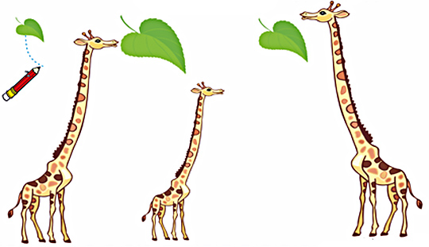

Вопросы к заданию:
Самому высокому жирафу дай самый большой листик, самому маленькому - самый маленький листик. Оставшемуся жирафу отдай средний.

Игра «Где звенит колокольчик?»
Ребёнок закрывает глаза, а взрослый предлагает определить, где звенит колокольчик/погремушка/играет музыка (впереди, сзади, слева, справа).
Игра повторяется 2–3 раза.

Игра «Чего больше, чего меньше?»
Выложить на верхнюю бумажную полоску кружочки из бумаги. Потом ребёнку под этими кружочками нужно выложить столько же кружочков другого цвета. Затем взрослый убирает (добавляет) свой кружочек.
Взрослый выясняет у ребёнка, каких кружочков больше, каких меньше
Упражнение повторяется 3–4 раза.
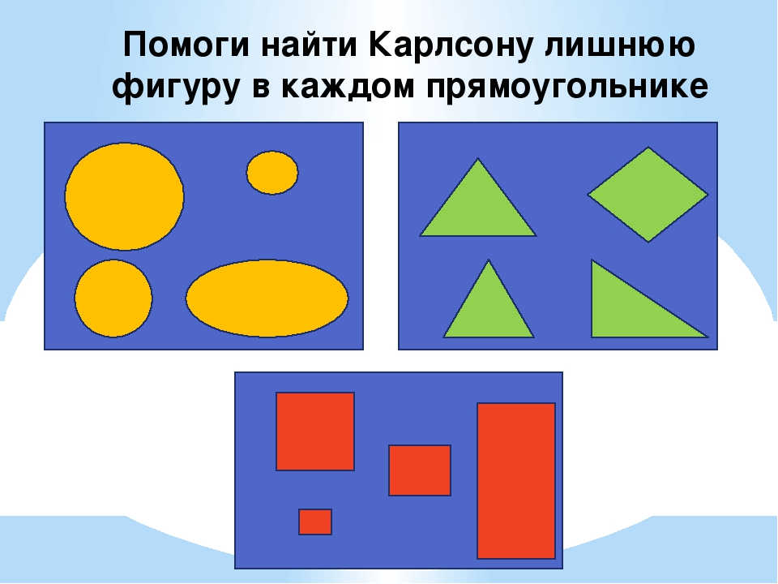

Интернет - источники:

- Социальная сеть «Maam.ru» https://www.maam.ru/
- Социальная сеть «Мама может все!» https://mamamozhetvse.ru/
- Образовательный портал «Проделка» https://www.prodlenka
- Социальная сеть «Зооклуб» https://zooclub.ru

